LLegar al bin de mysql

Ver y crear bases de datos

Manejar una BD

Borrar un base de datos:

Drop database blog;

Crear tabla

Llenar una tabla

INSERT INTO `usuarios` (`id`, `nombre`, `apellidos`, `email`, `password`) VALUES ('12', 'Eduardo', 'Ramirez', 'eramirez4@uc.cl', '123456'), ('13', 'Juan', 'Acevedo', 'juan@juanca.com', '654321');

CREATE TABLE usuarios (

id int(11) not null,

nombre varchar (100) not null,

apellidos varchar (255) default 'hola que tal',

email varchar (100) not null,

password varchar (255)

);

**Clave Primaria Autoincremental**

CREATE TABLE usuarios (

id int(11) auto_increment not null,

nombre varchar (100) not null,

apellidos varchar (255) default 'hola que tal',

email varchar (100) not null,

password varchar (255),

CONSTRAINT pk_usuarios PRIMARY KEY (id)

);

Comando desc, para ver la estrcutura de una tabla

Comado select para ver los datos de una tabla

Modificar el tipo de dato de una columna

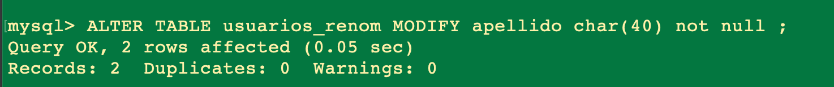

Con describe se puede ver el nuevo tipo de dato para el apellido

Añadir una columna

Añadir una restrciión, por ejemplo para que el email sea unico



Borrar una columna con todos sus datos